Place sur ce schéma les différents éléments du relief montagnard. (Les 3 en majuscules sont en bas)
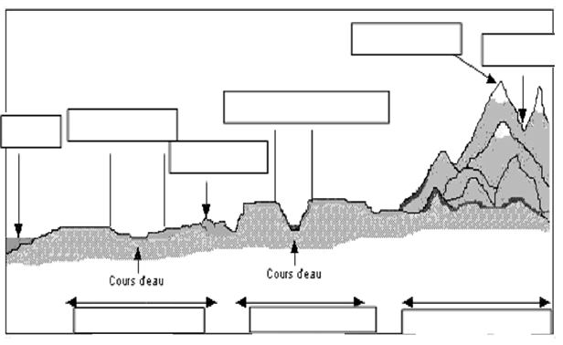

Sommet – PLAINE - Col – Mer – MONTAGNE – Vallée – Collines – PLATEAU – Vallée encaissée -

Dessine le milieu montagnard avec le plus de caractéristiques vues en classe.

Document 3

Retrouve en utilisant des flèches :

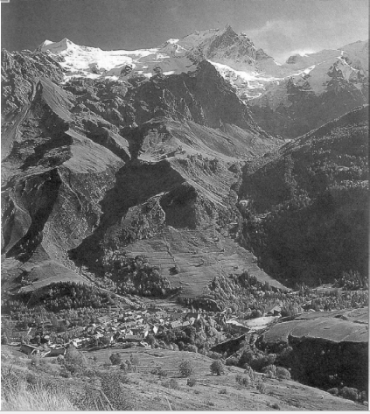
la ligne de crête

les neiges persistantes

les rochers et éboulis

les alpages (prairies naturelles)

les forêts

les cultures

le village

le torrents

4- Complète les espaces du texte avec les mots suivants :
- naturelles - transhumance - vallée - étable – berger – artificielles - bergerie - écurie -

Durant l’été, les animaux vont paître (brouter) sur les prairies _________________, les alpages. Avant l’Hiver, le _________________ descend ses animaux dans la _________________pour passer l’hiver, c’est la ________________________. Pendant l’hiver, les moutons dans leur ___________________, les vaches dans leur ____________________ et les chevaux dans leur _________________ sont nourris avec le foin coupé dans les prairies ____________________.

Place sur ce schéma les différents éléments du relief montagnard. (Les 3 en majuscules sont en bas)

Sommet – PLAINE - Col – Mer – MONTAGNE – Vallée – Collines – PLATEAU – Vallée encaissée -

Cherche les définitions des mots suivants:
Pic:
Versant:
Col:
Aiguille:
Vallée:
Document 3

